|  |
| --- |
| **TRƯỜNG ĐẠI HỌC SƯ PHẠM HÀ NỘI**  **KHOA CÔNG NGHỆ THÔNG TIN**  **---***---** |
|  |
| **PHẦN MỀM MÃ NGUỒN MỞ**  **ĐỀ TÀI:**  **ỨNG DỤNG QUẢN LÝ CHUYÊN CẦN, ĐIỂM DANH DÀNH CHO GIÁO VIÊN**  GVHD: ThS. Vũ Thị Xuyến  Nhóm: 46  Sinh viên thực hiện :  725105187 – Đặng Xuân Tùng  725105181 − Hoàng Anh Tú  725105165 – Nguyễn Thị Minh Thư  725105149 – Nguyễn Thị Như Sao  725105156 – Nguyễn Đức Thắng |
| ***Hà Nội, 2025*** |

# **MỤC LỤC**

**MỤC LỤC** 2

**CHƯƠNG I: TỔNG QUAN VỀ ĐỀ TÀI** 4

**1.1.** **Giới thiệu tổng quan về đề tài** 4

**1.2.** **Lý do chọn đề tài** 4

**1.3.** **Mục đích nghiên cứu** 5

**CHƯƠNG II: TỔNG QUAN VỀ PHẦN MỀM MÃ NGUỒN MỞ, CÀI ĐẶT VÀ ĐÁNH GIÁ THỬ NGHIỆM** 6

**2.1.** **Tổng quan về phần mềm mã nguồn mở** 6

***2.1.1.*** ***Giới thiệu về Open Source (Mã nguồn mở)*** 6

***2.1.2.*** ***Các đặc điểm và lợi ích của mã nguồn mở trong phát triển phần mềm*** 7

*2.1.3.* *Một số ứng dụng của phần mềm mã nguồn mở* 8

**2.2.** **Giới thiệu dự án mã nguồn mở được sử dụng** 9

***2.2.1.*** ***Tổng quan*** 9

***2.2.2.*** ***Công nghệ sử dụng: Java, PHP, MySQL*** 9

***2.2.3.*** ***Các chức năng chính*** 9

**2.3.** **Các bước cài đặt** 10

***2.3.1.*** ***Chuẩn bị môi trường làm việc*** 10

*2.3.1.1.* *Cài đặt XAMP* 10

*2.3.1.2.* *Cài đặt Android Studio* 17

2.3.1.2.1. Cài đặt Java JDK 18

2.3.1.2.2. Cài đặt Android Studio 22

***2.3.2.*** ***Triển khai mã nguồn mở*** 24

**2.4.** **Các chức năng ban đầu của phần mềm** 26

**2.5.** **Các phần nhóm phát triển cho phần mềm** 28

***2.5.1.*** ***Bổ sung database với Web điểm danh*** 28

***2.5.2.*** ***Thêm chức năng cho giáo viên*** 31

***2.5.3.*** ***Thêm chức năng cho học sinh*** 36

**2.6.** **Đánh giá thử nghiệm** 40

***2.6.1.*** ***Mục tiêu của đánh giá thử nghiệm*** 40

***2.6.2.*** ***Quy trình đánh giá thử nghiệm*** 40

**PHỤ LỤC: CÁC BƯỚC TẢI MÃ NGUỒN LÊN GIT/BITBUCKET…** 42

1. **Cài đặt GitHub và môi trường** 42

1.1. Cài đặt GitHub Desktop 42

1.2. Đăng nhập vào GitHub trên VS Code 42

2. **Tạo và quản lý Repository** 42

2.1. Tạo Repository trên GitHub 42

2.2.Clone Repository bằng Git Bash 43

3.**Sử dụng Repository với VS Code và môi trường github.** 43

3.1. Đẩy dự án lên repository vừa tạo trên github. 43

3.2. Sử dụng github để lưu trữ code 43

**TỔNG KẾT & KẾT LUẬN** 45

**BẢNG PHÂN CÔNG CÔNG VIỆC** 46

**TÀI LIỆU THAM KHẢO** 47

# **CHƯƠNG I: TỔNG QUAN VỀ ĐỀ TÀI**

## **Giới thiệu tổng quan về đề tài**

Hiện nay, việc quản lí chuyên cần và điểm danh học sinh đóng vai trò quan trọng trong công tác giảng dạy, giúp giáo viên có thể quản lí lớp học và đánh giá chuyên cần học sinh tốt hơn. Tuy nhiên, dù giáo dục ngày càng hiện đại, công nghệ thông tin càng phát triển mạnh mẽ thì vẫn còn tồn tại phương pháp điểm danh truyền thống như sử dụng sổ ghi chép hay giấy tờ. Phương pháp này gây rất nhiều khó khăn và hạn chế cho giáo viên trong việc ghi nhận chính xác số buổi chuyên cần, tổng hợp dữ liệu, đồng thời dễ sai sót do quá trình nhập liệu thủ công. Hơn nữa, nó còn khiến cho giáo viên không chỉ tốn thời gian và thiếu tính linh hoạt để quản lí dữ liệu trong quá trình giảng dạy.

Trước những thách thức này, việc ứng dụng công nghệ thông tin vào quản lí chuyên cần trở thành một xu hướng tất yếu, giúp tối ưu hóa quy trình điểm danh và nâng cao hiệu quả giảng dạy. Các hệ thống quản lí chuyên cần hiện đại không chỉ giúp giáo viên điểm danh một cách nhanh chóng và chính xác mà còn cung cấp khả năng tổng hợp, phân tích dữ liệu tự động. Đặc biệt, sự phát triển của các công nghệ như nhận diện khuôn mặt, mã QR và nhập dữ liệu điện tử mở ra nhiều giải pháp linh hoạt, phù hợp với nhu cầu đa dạng của từng cơ sở giáo dục.

Xuất phát từ thực tế đó, đề tài “Phát triển ứng dụng quản lí chuyên cần và điểm danh dành cho giáo viên” được nghiên cứu và phát triển với mục tiêu cung cấp một giải pháp quản lí hiện đại , chính xác và tiện lợi. Hệ thống không chỉ giúp giáo viên tiết kiệm thời gian, giảm thiểu sai sót trong quá trình ghi nhận chuyên cần mà còn góp phần nâng cao hiệu quả quản lí giáo dục, tạo ra môi trường giáo dục chuyên nghiệp và khoa học hơn.

## **Lý do chọn đề tài**

Điểm danh là một việc rất quan trọng trong quá trình giảng dạy. Tuy nhiên hiện nay vẫn còn sử dụng phương pháp truyền thống như điểm danh thủ công, điều này gây mấy thời gian và dễ dẫn đến gian lận hoặc sai sót trong quá trình tổng hợp dữ liệu. Vậy nên, với “ứng dụng quản lí chuyên cần và điểm danh dành cho giáo viên”, điều này sẽ được giải quyết dễ dàng cùng với đó, ứng dụng còn giúp:

* **Tăng cường tính chính xác và minh bạch**: Giúp lưu trữ dữ liệu rõ ràng, hỗ trợ xuất báo cáo và theo dõi chuyên cần theo từng lớp học, từng học sinh.
* **Ứng dụng công nghệ vào giáo dục**: Sự phát triển của công nghệ thông tin cho phép tối ưu hóa công tác quản lý chuyên cần, giúp giáo viên tập trung hơn vào giảng dạy thay vì xử lý giấy tờ.
* **Nâng cao trải nghiệm cho giáo viên và nhà trường**: Hệ thống giúp giáo viên dễ dàng theo dõi, cảnh báo khi học sinh vắng mặt thường xuyên và tạo báo cáo tự động gửi đến phụ huynh hoặc nhà trường.

## **Mục đích nghiên cứu**

Mục đích của đề tài này là xây dựng một ứng dụng hỗ trợ điểm danh nhanh chóng và hiệu quả, giảm thiểu sai sót so với phương pháp truyền thống, tận dụng sức mạnh của công nghệ hiện đại và mã nguồn mở tích hợp các công nghệ tiên tiến như nhận diện khuôn mặt hoặc mã QR để nâng cao độ chính xác. Đồng thời, ứng dụng còn hỗ trợ việc xuất báo cáo chuyên cần, giúp giáo viên và nhà trường dễ dàng theo dõi tình hình học tập của học sinh.

Ngoài ra, đề tài cũng hướng tới việc đánh giá mức độ hiệu quả của ứng dụng trong quá trình sử dụng của người dùng. Qua đó, nhóm sẽ đề xuất các giải pháp cải tiến nhằm nâng cao trải nghiệm sử dụng tốt hơn. Nhóm thực hiện mong muốn góp phần thúc đẩy ứng dụng công nghệ vào lĩnh vực giáo dục, cải thiện quy trình quản lí và giám sát chuyên cần.

# **CHƯƠNG II: TỔNG QUAN VỀ PHẦN MỀM MÃ NGUỒN MỞ, CÀI ĐẶT VÀ ĐÁNH GIÁ THỬ NGHIỆM**

* 1. **Tổng quan về phần mềm mã nguồn mở**
     1. ***Giới thiệu về Open Source (Mã nguồn mở)***

Phần mềm mã nguồn mở (Open Source) là những phần mềm được cung cấp dưới dạng cả mã và nguồn, không chỉ miễn phí về giá mua mà chủ yếu là miễn phí về bản quyền: người dùng có quyền sửa đổi, cải tiến, phát triển, nâng cấp theo một số nguyên tắc chung quy định trong giấy phép Phần mềm mã nguồn mở (Ví dụ: General Public Licence - GPL) mà không cần xin phép ai, điều mà họ không được phép làm đối với phần mềm nguồn đóng (tức là phần mềm thương mại). Nhìn chung thuật ngữ “Open Source” được dùng để lôi cuốn các nhà kinh doanh, một điều thuận lợi chính là sự miễn phí và cho phép người dùng có quyền “ sở hữu hệ thống".

Nhà cung cấp phần mềm nguồn mở có quyền yêu cầu người dùng trả một số chi phí về các dịch vụ bảo hành, huấn luyện, nâng cấp, tư vấn Tức là những dịch vụ thực sự đã được thực hiện để phục vụ người dùng, nhưng không được bán các sản phẩm nguồn mở vì nó là tài sản của trí tuệ chung, không phải tài sản riêng của một nhà cung cấp nào. Tiện ích mà Open Source mang lại chính là quyền tự do sử dụng chương trình cho mọi mục đích, quyền tự do để nghiên cứu cấu trúc của chương trình, chỉnh sửa phù hợp với nhu cầu, truy cập vào mã nguồn, quyền tự do phân phối lại các phiên bản cho nhiều người, quyền tự do cải tiến chương trình và phát hành lại những bản cải tiến vì mục đích công cộng.

Tổ chức Sáng kiến Nguồn mở (Open Source Initiative - OSI) định nghĩa rằng phần mềm mã nguồn mở (PMNM) là phần mềm đáp ứng một số tiêu chí cơ bản. Trước hết, người dùng có quyền tự do sử dụng chương trình mà không bị hạn chế, đảm bảo khả năng tiếp cận công bằng cho tất cả mọi người. Bên cạnh đó, mã nguồn của phần mềm được công khai, cho phép mọi cá nhân hoặc tổ chức có thể xem, chỉnh sửa và cải tiến để phù hợp với nhu cầu riêng. Việc phân phối phần mềm cũng không bị giới hạn, đồng nghĩa với việc người dùng có thể chia sẻ cả phiên bản gốc lẫn phiên bản đã chỉnh sửa cho cộng đồng. Hơn nữa, phần mềm mã nguồn mở không đặt ra sự phân biệt về đối tượng sử dụng, tức là bất kỳ ai, dù là cá nhân hay tổ chức, thuộc bất kỳ lĩnh vực nào, đều có thể tiếp cận và khai thác lợi ích từ nó. Cuối cùng, PMNM đảm bảo tính trung lập với công nghệ, không bị ràng buộc bởi một nền tảng hoặc công nghệ cụ thể, giúp tăng khả năng tương thích và ứng dụng trong nhiều môi trường khác nhau.

Phần mềm mã nguồn mở có thể được phát triển bởi cá nhân, tổ chức, doanh nghiệp hoặc thậm chí chính phủ. Mặc dù nhiều phần mềm mã nguồn mở được cung cấp miễn phí, một số vẫn có thể đi kèm các dịch vụ thương mại như hỗ trợ kỹ thuật, bảo trì hoặc tùy chỉnh theo yêu cầu.

Bên cạnh phần mềm, mô hình "mở" này cũng đang mở rộng sang nhiều lĩnh vực khác như **phần cứng mở**, **dữ liệu mở** (như bản đồ OpenStreetMap), **nội dung mở** (như Wikipedia) và nhiều sáng kiến khác, thu hút sự tham gia của cộng đồng trên toàn thế giới.

* + 1. ***Các đặc điểm và lợi ích của mã nguồn mở trong phát triển phần mềm***

#### *Các đặc điểm của mã nguồn mở trong phát triển phần mềm.*

Phần mềm mã nguồn mở (PMNM) là loại phần mềm có mã nguồn được công khai, cho phép người dùng không chỉ sử dụng mà còn có thể tự do xem, chỉnh sửa và phân phối lại theo nhu cầu. Nhờ đặc tính này, PMNM tạo ra một hệ sinh thái phần mềm minh bạch, linh hoạt, không bị giới hạn bởi các nhà cung cấp độc quyền. Một trong những điểm nổi bật nhất của PMNM là mã nguồn công khai, giúp mọi cá nhân và tổ chức có thể kiểm tra, chỉnh sửa và liên tục cải thiện phần mềm. Chính điều này đã thúc đẩy sự đổi mới và phát triển liên tục, khi cộng đồng lập trình viên trên toàn thế giới cùng nhau đóng góp và hoàn thiện sản phẩm.

Không giống như phần mềm đóng do một công ty kiểm soát, PMNM được xây dựng bởi một cộng đồng phát triển rộng lớn, bao gồm các lập trình viên, tổ chức và nhóm nghiên cứu khác nhau. Nhờ vậy, các bản cập nhật, vá lỗi hay tính năng mới có thể được phát triển nhanh chóng, không phụ thuộc vào một tổ chức duy nhất. Bên cạnh đó, PMNM thường được phát hành theo các giấy phép như GPL, MIT hay Apache, giúp đảm bảo tính mở và minh bạch, đồng thời cho phép người dùng tự do sử dụng, sửa đổi mà không lo vi phạm bản quyền.

Tính linh hoạt và khả năng tùy chỉnh cao cũng là một ưu điểm quan trọng của PMNM. Người dùng có thể điều chỉnh phần mềm theo nhu cầu cá nhân hoặc doanh nghiệp mà không bị ràng buộc bởi bất kỳ nhà cung cấp nào. Điều này giúp các tổ chức chủ động hơn trong việc xây dựng hệ thống phù hợp với mô hình kinh doanh của mình. Hơn nữa, nhờ tính minh bạch của mã nguồn, các chuyên gia bảo mật trên toàn cầu có thể dễ dàng kiểm tra, phát hiện lỗ hổng và đề xuất giải pháp khắc phục, giúp phần mềm trở nên an toàn hơn so với các sản phẩm thương mại vốn bị kiểm soát bởi một nhóm phát triển giới hạn.

Một đặc điểm quan trọng khác của PMNM là khả năng hoạt động trên nhiều nền tảng và hệ điều hành khác nhau, mang lại sự linh hoạt tối đa cho người dùng. Nhờ những lợi ích này, phần mềm mã nguồn mở ngày càng trở thành xu hướng trong ngành công nghệ, góp phần tạo ra những sản phẩm chất lượng, tiết kiệm chi phí và thúc đẩy sự sáng tạo không ngừng trong cộng đồng lập trình viên.

#### *Các lợi ích của mã nguồn mở trong phát triển phần mềm*.

Việc sử dụng phần mềm mã nguồn mở không chỉ mang lại lợi ích về mặt kỹ thuật mà còn giúp doanh nghiệp, tổ chức và cá nhân tiết kiệm chi phí, nâng cao bảo mật, tăng cường khả năng tùy chỉnh và đổi mới. Một trong những lợi ích rõ ràng nhất của PMNM là giúp giảm chi phí phát triển phần mềm, khi người dùng có thể tận dụng các giải pháp miễn phí hoặc chỉ phải trả phí cho các dịch vụ hỗ trợ nếu cần. Đồng thời, nhờ có mã nguồn công khai, cộng đồng lập trình viên trên toàn thế giới có thể kiểm tra, đánh giá và nhanh chóng sửa lỗi, cải thiện tính bảo mật, giúp phần mềm trở nên đáng tin cậy hơn. Ngoài ra, PMNM còn tạo ra một môi trường phát triển năng động, nơi các lập trình viên có thể đóng góp ý tưởng, phát triển tính năng mới và hợp tác để nâng cao chất lượng sản phẩm. Không giống như phần mềm thương mại vốn ràng buộc người dùng vào một hệ sinh thái cụ thể, PMNM giúp doanh nghiệp chủ động trong việc tùy chỉnh, mở rộng và triển khai theo nhu cầu mà không phụ thuộc vào nhà cung cấp.

Bên cạnh đó, lợi thế lớn của phần mềm mã nguồn mở chính là sự hỗ trợ mạnh mẽ từ cộng đồng. Người dùng có thể dễ dàng tiếp cận tài liệu, diễn đàn và nhận sự giúp đỡ từ các chuyên gia trên toàn thế giới. Tính tương thích và khả năng tích hợp cao của PMNM cũng là yếu tố quan trọng, giúp doanh nghiệp linh hoạt triển khai phần mềm mà không gặp nhiều trở ngại kỹ thuật. Hơn nữa, việc sử dụng phần mềm mã nguồn mở còn giúp giảm thiểu nguy cơ vi phạm bản quyền, tránh các rủi ro pháp lý khi sử dụng phần mềm thương mại một cách trái phép. Nhờ những lợi ích này, PMNM không chỉ hỗ trợ doanh nghiệp tiết kiệm chi phí mà còn thúc đẩy sự đổi mới và phát triển trong ngành công nghệ thông tin. Việc ứng dụng phần mềm mã nguồn mở ngày càng trở nên phổ biến, góp phần tạo ra một hệ sinh thái công nghệ mở, bền vững và thúc đẩy sự cạnh tranh lành mạnh trong lĩnh vực phần mềm.

* + 1. *Một số ứng dụng của phần mềm mã nguồn mở*

Phần mềm mã nguồn mở được ứng dụng rộng rãi trong nhiều lĩnh vực, từ hệ điều hành, phát triển web, bảo mật đến giáo dục và khoa học dữ liệu. Trong lĩnh vực hệ điều hành, Linux là một trong những hệ điều hành mã nguồn mở phổ biến nhất, được sử dụng rộng rãi trên máy chủ, hệ thống nhúng và các nền tảng đám mây. Ubuntu, một bản phân phối của Linux, cũng được nhiều cá nhân và doanh nghiệp lựa chọn nhờ tính ổn định và bảo mật cao.

Trong phát triển web, các phần mềm mã nguồn mở như Apache và Nginx đóng vai trò quan trọng trong việc vận hành máy chủ web, giúp xử lý hàng triệu lượt truy cập mỗi ngày. Ngoài ra, các hệ quản trị nội dung như WordPress, Drupal và Joomla cho phép người dùng dễ dàng xây dựng và quản lý trang web mà không cần có nhiều kiến thức lập trình. Trong lĩnh vực cơ sở dữ liệu, các hệ quản trị như MySQL, PostgreSQL và MongoDB cung cấp giải pháp mạnh mẽ cho việc lưu trữ và truy vấn dữ liệu, được sử dụng phổ biến trong các ứng dụng web và doanh nghiệp.

Bảo mật cũng là một lĩnh vực quan trọng ứng dụng phần mềm mã nguồn mở, với các công cụ như OpenSSL giúp mã hóa dữ liệu, Wireshark hỗ trợ phân tích mạng và Metasploit giúp kiểm tra bảo mật hệ thống. Trong giáo dục, các nền tảng như Moodle được sử dụng để xây dựng hệ thống học tập trực tuyến, giúp các tổ chức giáo dục triển khai các khóa học và quản lý sinh viên hiệu quả.

Ngoài ra, trong lĩnh vực khoa học dữ liệu và trí tuệ nhân tạo, các thư viện như TensorFlow, PyTorch, Scikit-learn và Pandas cung cấp những công cụ mạnh mẽ để xử lý dữ liệu, xây dựng mô hình học máy và phân tích dữ liệu. Sự phổ biến của các phần mềm mã nguồn mở không chỉ giúp tiết kiệm chi phí mà còn thúc đẩy sự phát triển của công nghệ, tạo điều kiện cho cộng đồng lập trình viên cùng nhau đóng góp và cải tiến sản phẩm, mang lại lợi ích cho toàn xã hội.

* 1. **Giới thiệu dự án mã nguồn mở được sử dụng**
     1. ***Tổng quan***

Ứng dụng quản lí chuyên cần và điểm danh dành cho giáo viên là một nền tảng mã nguồn mở, được thiết kế giúp người dùng dễ dàng điểm danh một cách nhanh chóng và minh bạch đồng thời tổng hợp dữ liệu, hỗ trợ báo cáo và theo dõi chuyên cần của từng học sinh và lớp học.

* + 1. ***Công nghệ sử dụng: Java, PHP, MySQL***
    2. ***Các chức năng chính***
* Quản lí người dùng: Đăng nhập
* Điểm danh:
* Học sinh: dùng mã QR hoặc khuôn mặt để điểm danh
* Giáo viên: kiểm tra việc điểm danh của học sinh
* Quản lí lớp học và danh sách học sinh
* Thêm dữ liệu
* Sửa dữ liệu
* Xóa dữ liệu
* Tìm kiếm dữ liệu
* Thống kê và xuất báo cáo: Hiển thị dữ liệu
  1. **Các bước cài đặt**
     1. ***Chuẩn bị môi trường làm việc***
        1. *Cài đặt XAMP*

XAMPP là một phần mềm miễn phí giúp tạo môi trường máy chủ web ảo trên máy tính cá nhân, hỗ trợ phát triển và thử nghiệm các ứng dụng web trước khi đưa lên internet. XAMPP bao gồm các thành phần chính như Apache (máy chủ web), MySQL/MariaDB (hệ quản trị cơ sở dữ liệu), PHP (ngôn ngữ lập trình backend) và phpMyAdmin (công cụ quản lý cơ sở dữ liệu qua giao diện web). Phần mềm này dễ cài đặt, hỗ trợ đa nền tảng (Windows, Linux, macOS) và cung cấp một môi trường hoàn chỉnh để lập trình web bằng PHP và MySQL.

Việc sử dụng XAMPP rất đơn giản: sau khi tải về và cài đặt, người dùng có thể khởi động Apache và MySQL từ **XAMPP Control Panel**, sau đó truy cập **localhost** trên trình duyệt để chạy ứng dụng web của mình. Ngoài ra, phpMyAdmin giúp quản lý cơ sở dữ liệu MySQL một cách trực quan mà không cần dòng lệnh. Nhờ khả năng mô phỏng môi trường máy chủ thực tế, XAMPP được sử dụng rộng rãi để thử nghiệm website trước khi triển khai lên hosting thật, xây dựng ứng dụng nội bộ, hoặc học lập trình web. So với các phần mềm tương tự như WAMP (Windows), LAMP (Linux) hay MAMP (macOS), XAMPP có lợi thế lớn vì hỗ trợ đa nền tảng và tích hợp sẵn nhiều công cụ quan trọng.

1. Bước 1: Tải XAMPP

Để bắt đầu cài đặt XAMPP, tải nguồn chính thức từ trang web chính thức của Apache Friends. Tải xuống từ nguồn an toàn giúp phần mềm của bạn đảm bảo an toàn và có đầy đủ tính năng.

* Truy cập <https://www.apachefriends.org/>

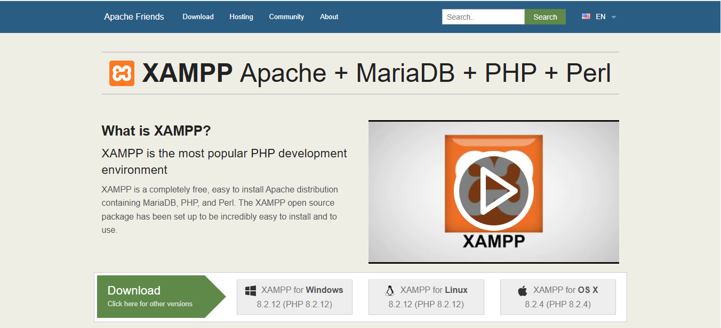

Hình 2.1. Giao diện trang web <https://www.apachefriends.org/>

* Tại trang chủ, có các phiên bản khác nhau dành cho các hệ điều hành khác nhau. Tùy vào hệ điều hành của máy mà người dùng có thể tải phiên bản phù hợp
* Nhấn Download để tải tệp về máy tính

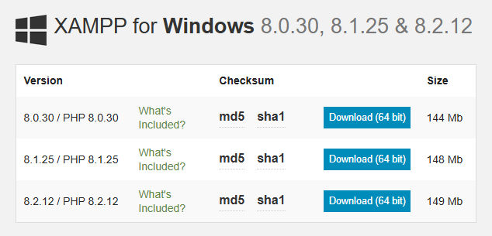

Hình 2.2. Các phiên bản của XAMPP cho Windows

1. Bước 2: Chạy trình cài đặt

Sau khi tải xong và đảm bảo Download thành công, mở tệp để bắt đầu quá trình cài đặt

* Mở tệp vừa tải xong ( tệp có đuôi .exe cho Windows )
* Nếu có thông báo từ hệ điều hành yêu cầu quyền truy cập, hãy nhấn ***“Yes”*** để tiếp tục.
* Cửa sổ Setup xuất hiện, ấn “Next’

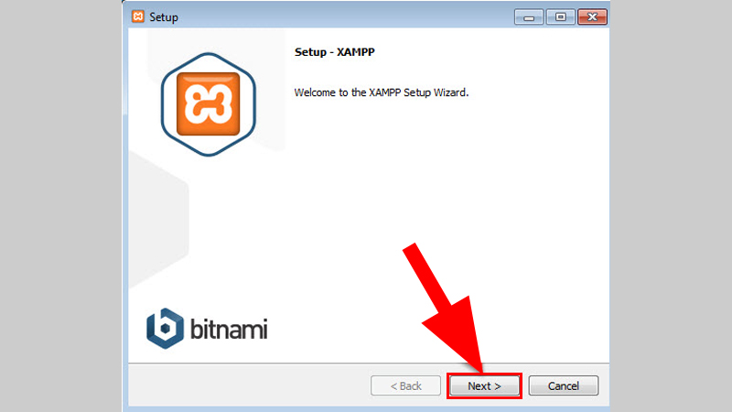

Hình 2.3. Cửa sổ Setup của XAMPP

1. Bước 3: Chọn thành phần cài đặt

* Tại đây, xuất hiện các thành phần cài đặt của Xampp cung cấp. Giữ nguyên hoặc loại bỏ những gì cần thiết theo nhu cầu như Apache, MySQL, PHP và phpMyAdmin.

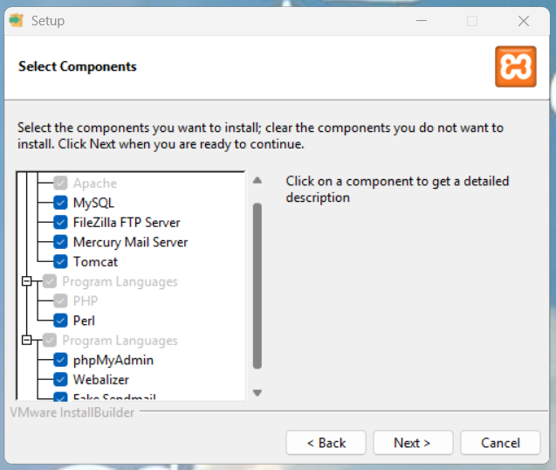

Hình 2.4. Các thành phần cài đặt của XAMPP

* Sau khi chọn xong, ấn “Next” để tiếp tục cài đặt

1. Bước 4: Chọn thư mục cài đặt

* Sau khi chọn thành phần cái đặt, tiếp tục chọn thư mục để cài đặt (hoặc để mặc định là C:\xampp) để dễ dàng truy cập sau này.

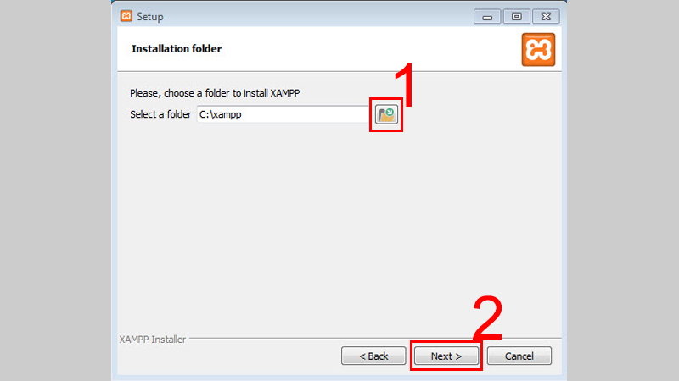

Hình 2.5. Chọn thư mục cài đặt

* Nhấn “Next” để tiếp tục

1. Bước 5: Chọn ngôn ngữ

Việc chọn ngôn ngữ để dễ dàng sử dụng và theo dõi phần mềm

* Chọn ngôn ngữ cài đặt có sẵn ( thường là Tiếng anh )

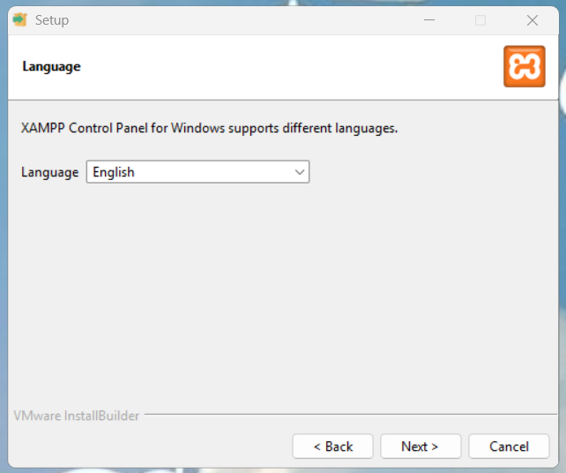

Hình 2.6. Cài đặt ngôn ngữ trong XAMPP

* Nhấn “Next” để thực hiện bước tiếp theo

1. Bước 6: Cài đặt

Sau khi hoàn tất các bước trên, đến một bước rất quan trọng trong quá trình cài đặt giúp thiết lập môi trường phát triển

* Nhấn “Next>” để bắt đầu cài đặt. Hệ thống sẽ tự động cài đặt các thành phần đã chọn, và bạn chỉ cần chờ đợi cho đến khi quá trình này hoàn tất. Thời gian cài đặt có thể khác nhau tùy thuộc vào tốc độ máy tính.

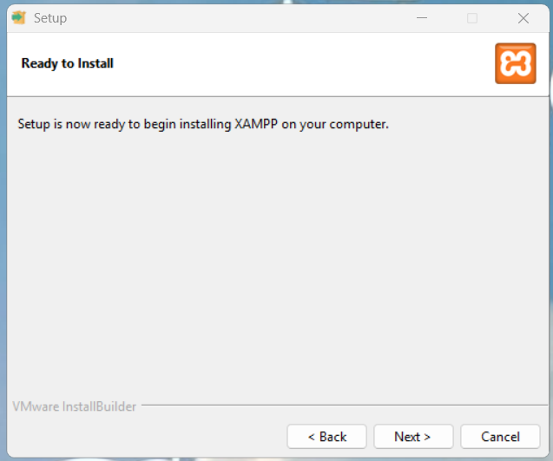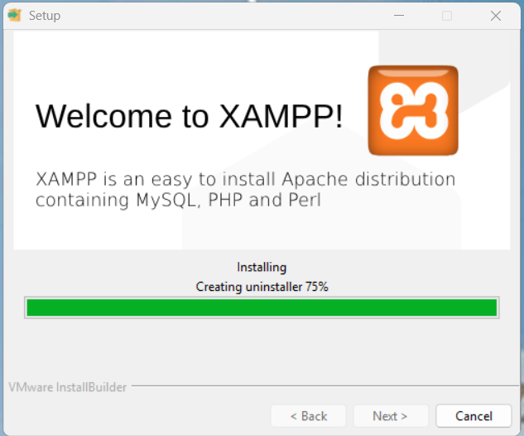

Hình 2.7. Bắt đầu cài đặt XAMPP Hình 2.8. Chạy chương trình cài đặt

* Nhấn “Next” để tiếp tục cài đặt

1. Bước 7: Hoàn tất cài đặt

* Đây là bước cuối cùng để hoàn tất việc cài đặt và bắt đầu sử dụng
* Nhấn “Finish” để hoàn tất cài đặt

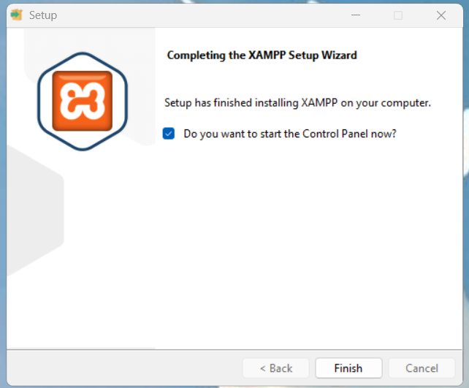

Hình 2.9. Hoàn tất cài đặt XAMPP

1. Hướng dẫn sử dụng XAMPP

* Sau khi khởi động XAMPP Control Panel từ biểu tượng trên màn hình hoặc trong thư mục sẽ hiển thị màn hình với các danh sách dịch vụ.

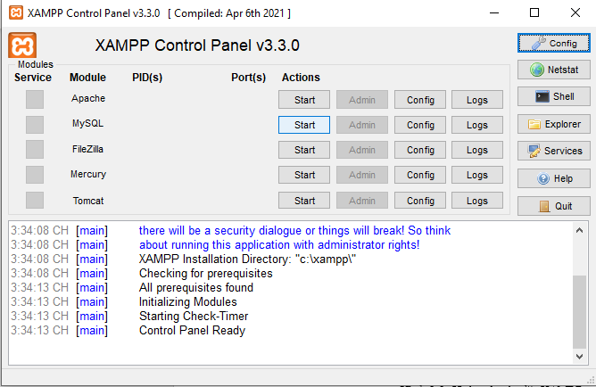

HÌnh 2.10. Màn hình hiển thị khi bật XAMPP

* Nhấn nút “Start” với các dịch vụ cần dùng, nếu dịch vụ đã chọn hiển thị thành nền xanh thì đã bật thành công

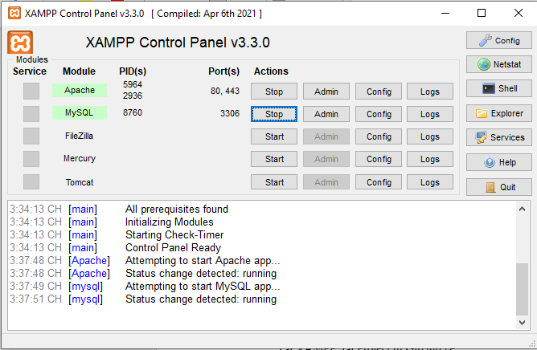

Hình 2.11. Khởi động dịch vụ

1. Bước 9: Kiểm tra cài đặt

Để xác nhận rằng XAMPP đã cài đặt thành công, thực hiện như sau:

* Mở trình duyệt web và nhập địa chỉ http://localhost/dashboard/ vào thanh địa chỉ. Đây là địa chỉ sử dụng để truy cập vào máy chủ web cục bộ của mình.
* Nếu trang XAMPP welcome page xuất hiện, điều đó có nghĩa đã cài đặt thành công và có thể bắt đầu phát triển ứng dụng web.

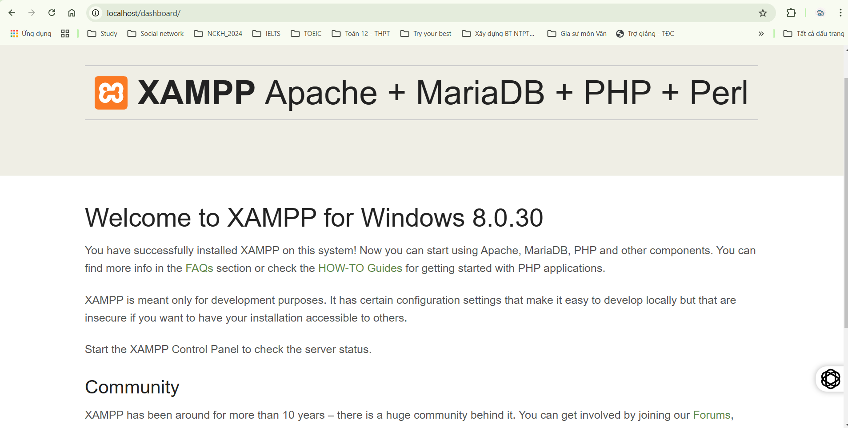

Hình 2.12. Cài đặt XAMPP thành công

* + - 1. *Cài đặt Android Studio*

Android Studio là môi trường phát triển tích hợp (IDE) chính thức của Google dành cho lập trình Android, dựa trên IntelliJ IDEA. Nó cung cấp nhiều công cụ mạnh mẽ để hỗ trợ lập trình viên trong việc thiết kế, phát triển, kiểm thử và triển khai ứng dụng Android một cách dễ dàng.

Một trong những ưu điểm nổi bật của Android Studio là giao diện trực quan, dễ sử dụng. IDE này hỗ trợ tự động gợi ý mã nguồn, có chế độ sáng/tối giúp làm việc lâu không bị mỏi mắt và cung cấp **Layout Editor** để thiết kế giao diện bằng cách kéo thả. Bên cạnh đó, Android Studio hỗ trợ nhiều ngôn ngữ lập trình như **Java, Kotlin** (ngôn ngữ chính thức cho Android) và **C++** dành cho lập trình native.

Trình giả lập **Android Emulator** giúp lập trình viên chạy thử ứng dụng trên nhiều thiết bị và phiên bản hệ điều hành mà không cần điện thoại thật. Ngoài ra, công cụ debug mạnh mẽ với **Logcat** và **Profiler** giúp phát hiện và sửa lỗi, theo dõi hiệu suất ứng dụng dễ dàng hơn.

Android Studio cũng tích hợp sẵn **Git/GitHub**, hỗ trợ quản lý mã nguồn và làm việc nhóm hiệu quả. Ngoài ra, nó còn cung cấp khả năng tích hợp với **Google Firebase**, giúp lập trình viên xây dựng các ứng dụng có backend mạnh mẽ, bao gồm **Realtime Database, Authentication, Cloud Messaging** và nhiều dịch vụ khác.

Về kiến trúc, Android Studio bao gồm nhiều thành phần như **trình soạn thảo code, Layout Editor, trình giả lập, công cụ debug** và **Gradle Build System** – hệ thống biên dịch linh hoạt giúp quản lý thư viện một cách hiệu quả.

* + - * 1. Cài đặt Java JDK

Trước khi cài đặt Android Studio, trước tiên cần cài đặt Java JDK và thiết lập môi trường Java để làm việc với nó

Java Development Kit (JDK) là một gói phát triển bắt buộc để tạo các ứng dụng dựa trên Java. Ngoài ra, nó cũng bao gồm những công cụ dành cho các nhà phát triển để kiểm tra ứng dụng được mã hóa bằng Java.

1. Bước 1: Truy cập trang Oracle Java Downloads chính thức <https://www.oracle.com/java/technologies/downloads/>

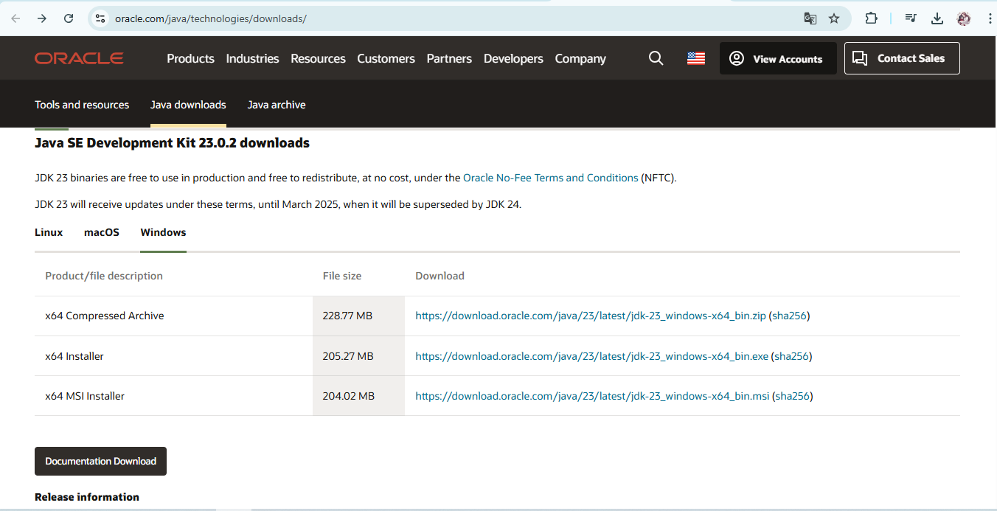

Hình 2.13. Trang web https://www.oracle.com/java/technologies/downloads/

1. Bước 2: Chọn phiên bản JDK mới nhất phù hợp với hệ điều hành của máy ( Với Windows thì có thể chọn x64 MSI Installer )

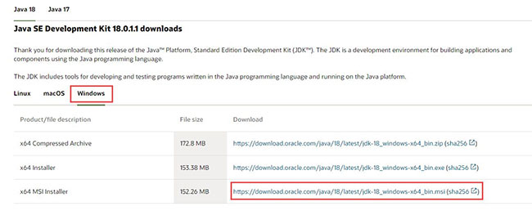

Hình 2.14. Tải xuống Java JDK

1. Bước 3: Mở file vừa tải xuống trong mục Downloads
2. Bước 4: Tiếp tục cài đặt

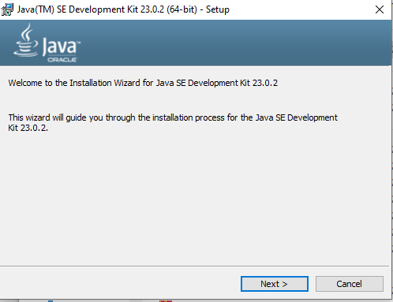

Hình 2.15. Giao diện bắt đầu cài đặt

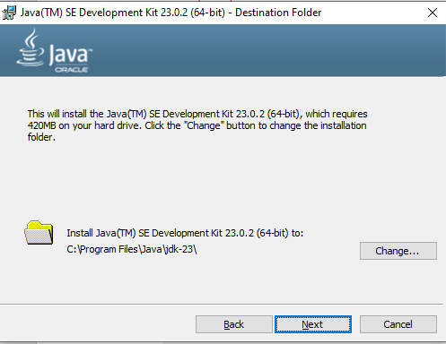

Hình 2.16. Chọn nơi lưu trữ

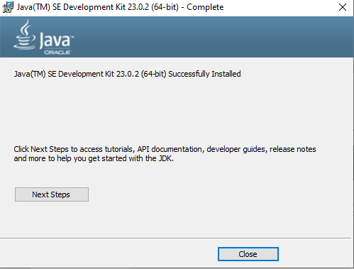

Hình 2.17. Kết thúc cài đặt

1. Thiết lập môi trường Java

* Mở tìm kiếm Windows và nhập “Edit environment variables”
* Nhấn “Enter” để mở cửa sổ “Environment variables”

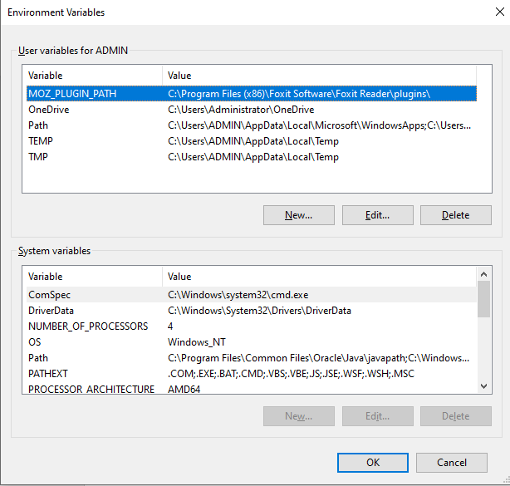

Hình 2.18. Giao diện Environment Variables

* Bây giờ, trong phần **System variables**, hãy nhấp vào **Path > Edit > New.**

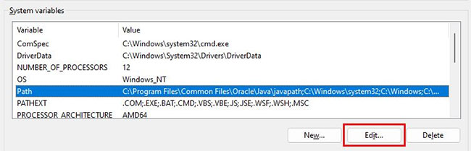

Hình 2.19. Chỉnh sửa tùy chọn biến hệ thống

* Sao chép đường dẫn của thư mục chứa mã nhị phân JDK được cài đặt. Ví dụ, trong trường hợp này, đường dẫn là **C:\Program Files\Java\jdk-18.0.1.1\bin**.
* Chuyển sang cửa sổ **Environment variables**, dán đường dẫn bạn đã sao chép và lưu các thay đổi.
* Tiếp theo, trong phần **User Variables**, hãy nhấp vào **New.**
* Thêm **PATH_HOME** vào hộp tên biến và **C:\Program Files\Java\jdk-18.0.1.1** vào hộp giá trị biến.
* Cuối cùng, lưu các thay đổi bằng cách nhấp vào **OK.**
  + - * 1. Cài đặt Android Studio

1. Cài đặt Android Studio

* Tải xuống Android Studio qua trang web <https://developer.android.com/studio?hl=vi>

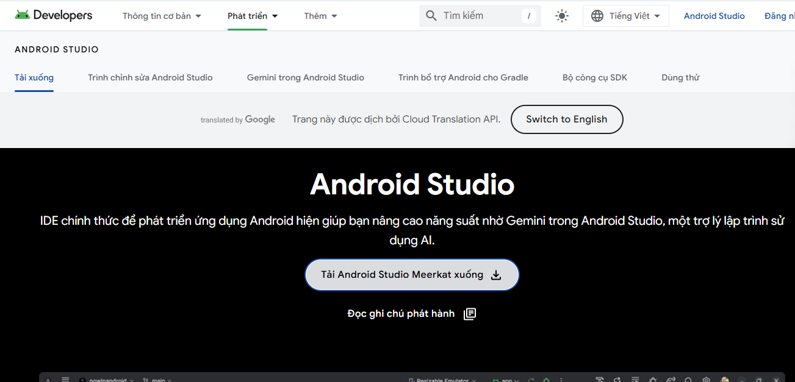

Hình 2.20. Giao diện trang web <https://developer.android.com/studio?hl=vi>

* Mở file đã tải xuống
* Nhấn “Next” để tiếp tục cài đặt Android Studio

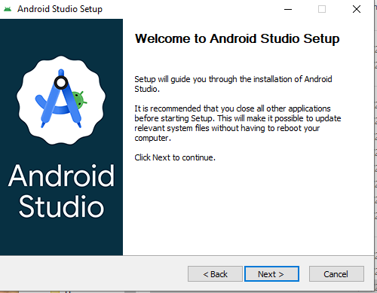

Hình 2.21. Giao diện bắt đầu cài đặt

* Tiếp tục ấn “Next” sau đó nhấp vào **Install** và đợi trong khi Android Studio được cài đặt trên máy.
* Sau khi hoàn tất, hãy nhấp vào **Finish** để đóng trình cài đặt và khởi động Android Studio

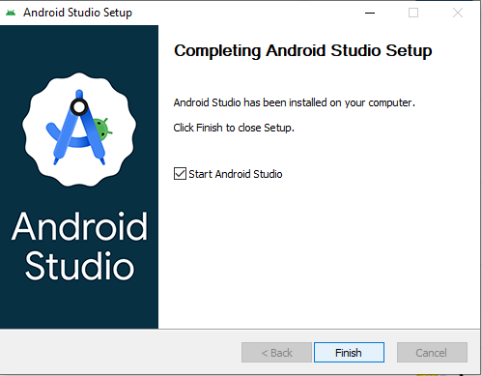

Hình 2.22. Hoàn tất cài đặt

* Android Studio bây giờ sẽ yêu cầu bạn nhập cài đặt. Nhấp vào **OK** để tiếp tục thiết lập Android Studio.

1. Thiết lập Android Studio

* Trong cửa sổ **Setup Wizard**, chọn tùy chọn **Standard** để áp dụng các cài đặt được đề xuất và nhấp vào **Next.**
* Tiếp theo, chọn một theme mong muốn và nhấp vào **Next** một lần nữa để xác minh cài đặt đã cấu hình.
* Trên màn hình tiếp theo, chọn **Accept** và nhấp vào **Finish** để áp dụng các thay đổi.

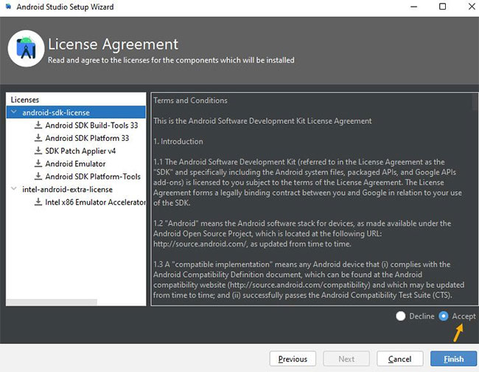

Hình 2.23. Trình hướng dẫn thiết lập Android Studio

* Chờ cho đến khi Setup Wizard tải xuống một số file cần thiết. Có thể mất khoảng 15 đến 30 phút, tùy thuộc vào tốc độ mạng của bạn.
* Sau khi quá trình tải xuống hoàn tất, hãy nhấp vào **Finish** để hoàn tất quá trình thiết lập.
  + 1. ***Triển khai mã nguồn mở***
* Bước 1: Tải Project từ Github về: (Đây là link github của nhóm sau khi đã sửa và thêm chức năng)

<https://github.com/tugxx/Android_map/tree/main>

* Mở **Git Bash** hoặc **Command Prompt**, chạy lệnh: git clone <https://github.com/tugxx/Android_map.git>
* Hoặc tải **.zip**, sau đó giải nén thư mục **Android_map**.
* Bước 2: Cấu hình XAMPP
  + Mở XAMPP Control Panel
  + Bật Apache và MySQL bằng cách ấn Start
* Bước 3: Cấu hình Project trên Android Studio
  + Mở Android Studio
  + Chọn Open dẫn đến thư mục Android_map
  + Chỉnh sửa file IPConfigModel.java:
* Tìm dòng: private static final String ipconfig = "xxx.xxx.xxx.xxx";
* Thay "xxx.xxx.xxx.xxx" bằng **IP máy thật** của bạn

Để lấy **IP máy**, mở **Command Prompt** và nhập: ipconfig

Lấy **IPv4 Address** trong mục **Wireless LAN adapter** hoặc **Ethernet adapter**.

* Bước 4: Cấu hình Windows Defender Firewall ( nếu bị chặn kết nối )
  + Mở **Windows Defender Firewall with Advanced Security**.
  + Chọn **Inbound Rules**.
  + Tìm **Apache HTTP Server** (có 2 cái).
  + Chuột phải vào từng cái, chọn **Properties**.
  + Chuyển sang **Allow the connection** → **Apply**.
* Bước 5: Chạy thử trên máy thật
  + Kết nối điện thoại với máy tính bằng **USB**.
  + Bật **USB Debugging** trong **Developer Options**.
  + Chạy ứng dụng trên Android Studio:
* Chọn **Run 'app'** (biểu tượng ▶).
* Chọn thiết bị thật.
* Bước 6: Kiểm tra và fix lỗi
  + Nếu ứng dụng không thể kết nối đến server, thử: ping <ip_may_that>
* Nếu không phản hồi, kiểm tra lại cấu hình XAMPP, firewall, và quyền mạng.
  1. **Các chức năng ban đầu của phần mềm**
* Về cơ bản, khi tải xuống mã nguồn ban đầu

(<https://github.com/thanhphuongIT/APP_DIEMDANH>) và khởi chạy, ứng dụng điểm danh chỉ có giao diện đơn giản, có chức năng nhưng chưa có database và thiếu file kết nối API.

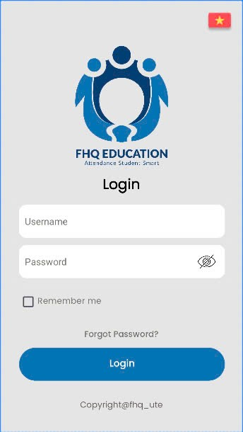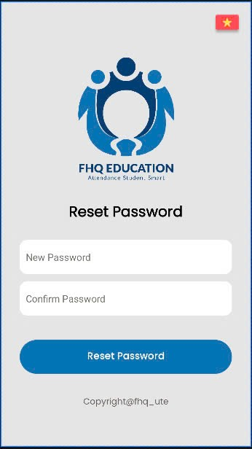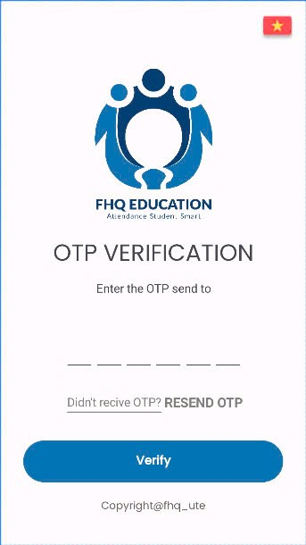

Hình 2.24. Giao diện đăng nhập

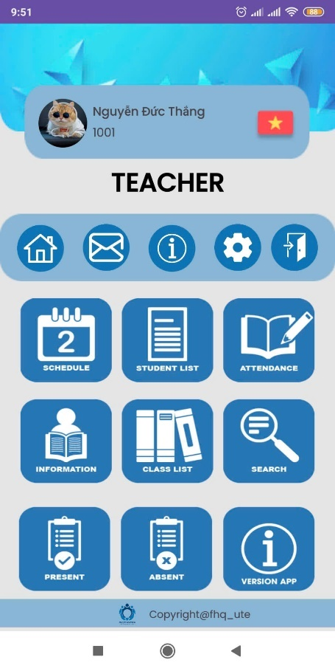

Hình 2.25. Giao diện khi đăng nhập với vai trò giáo viên

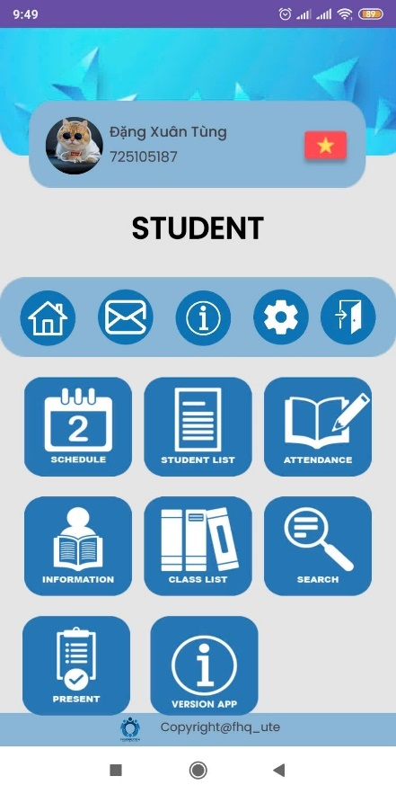

Hình 2.26. Màn hình khi đăng nhập với vai trò sinh viên

* Các chức năng hiện ở giao diện có thể ấn nhưng không hoạt động
  1. **Các phần nhóm phát triển cho phần mềm**
     1. ***Bổ sung database với Web điểm danh***

1. Giao diện
   * Giao diện đăng nhập: Đăng nhập với tư cách là quản trị viên (chỉ có quản trị viên mới có tài khoản, mật khẩu).

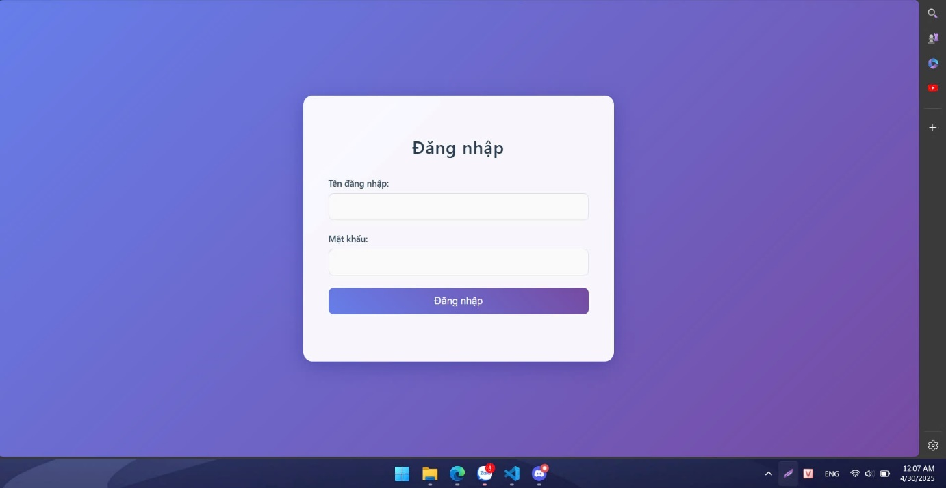

Hình 2.27. Giao diện đăng nhập

* + Giao diện chính

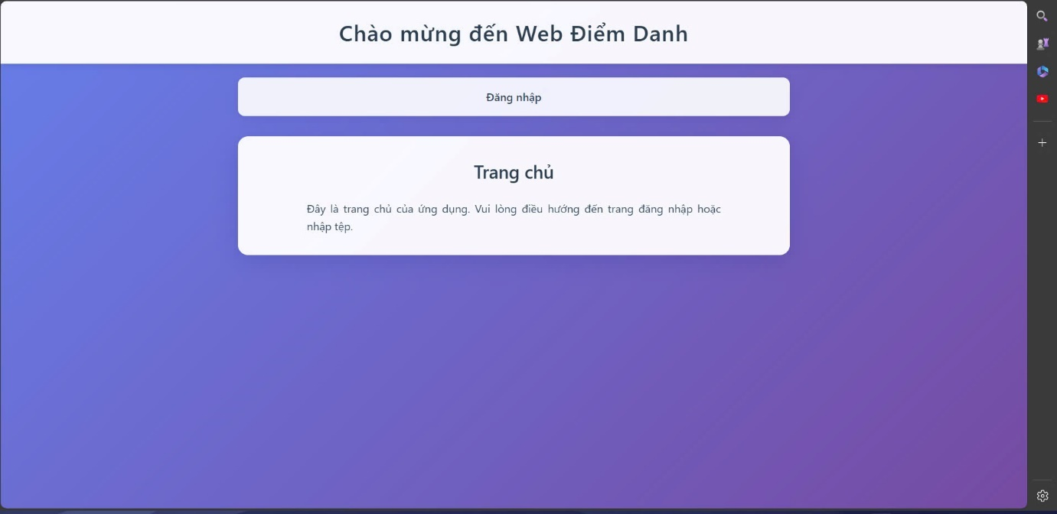

Hình 2.28. Trang chủ khi chưa đăng nhập

+ Trang chủ hiển thị khi đã đăng nhập web

* Nhập file giáo viên: Tải lên cơ sở dữ liệu file danh sách giáo viên (excel)
* Nhập file sinh viên: Tải lên cơ sở dữ liệu file danh sách sinh viên (excel)
* Xem file giáo viên: Xem danh sách giáo viên đã tải lên
* Xem file sinh viên: Xem danh sách sinh viên đã tải lên

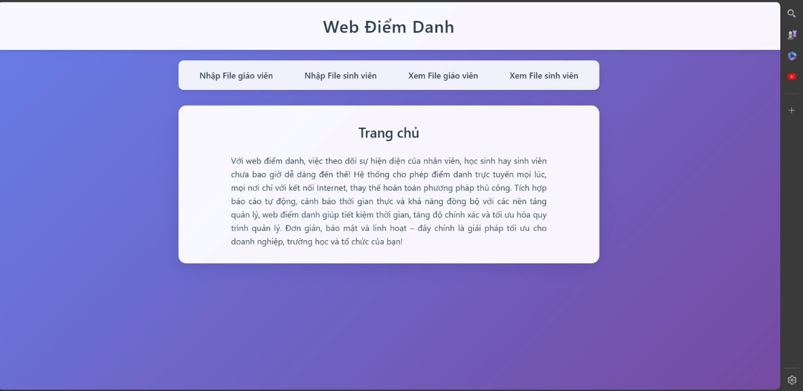

Hình 2.29. Trang chủ khi đã đăng nhập

* Giao diện xem danh sách

+ Giao diện xem danh sách sinh viên bao gồm:

* MSV
* Họ và tên
* Ngày sinh
* Giới tính
* Email
* Số điện thoại
* Ảnh sinh viên
* Trạng thái (Đã/ đang học)

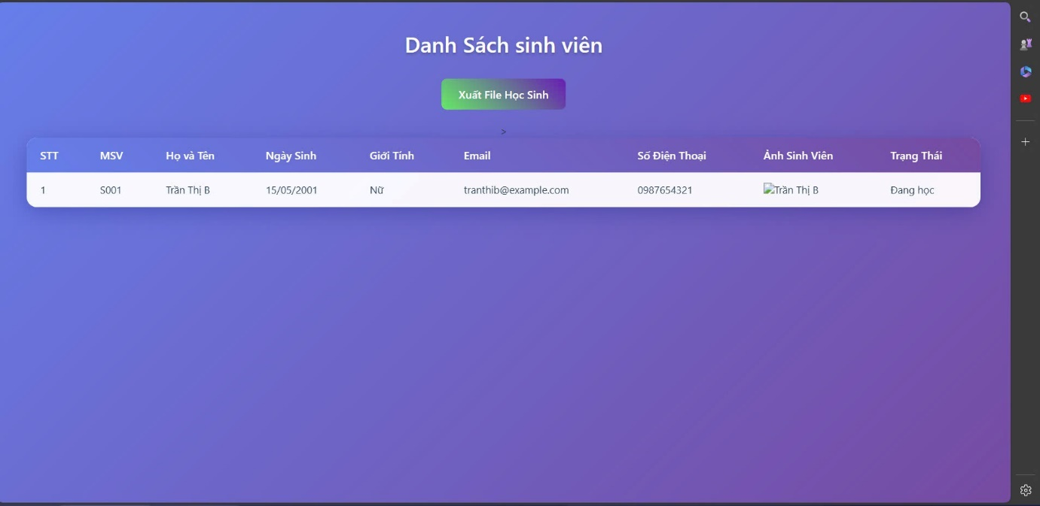

Hình 2.30. Giao diện xem danh sách sinh viên

+ Giao diện xem danh sách giáo viên: tương tự với sinh viên, giáo viên cũng gồm các thành phần tương tự.

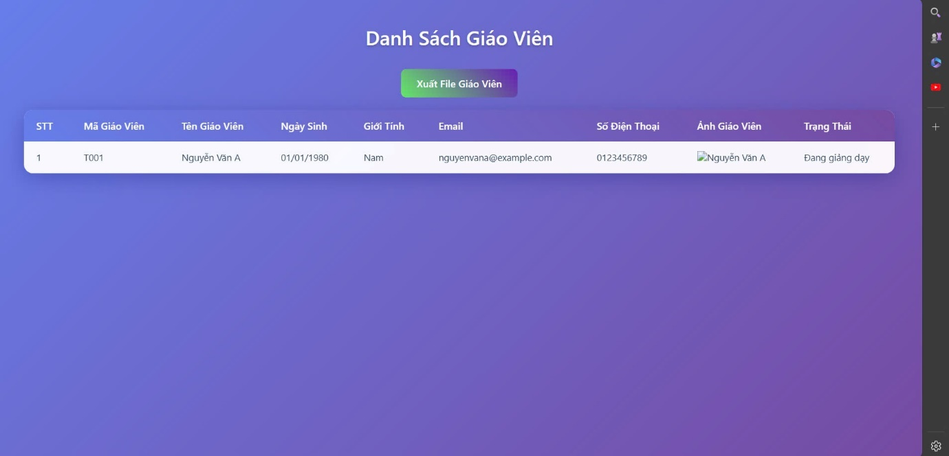

Hình 2.31. Giao diện xem danh sách giáo viên

1. Nhập file sinh viên: Tải lên danh sách sinh viên được cung cấp

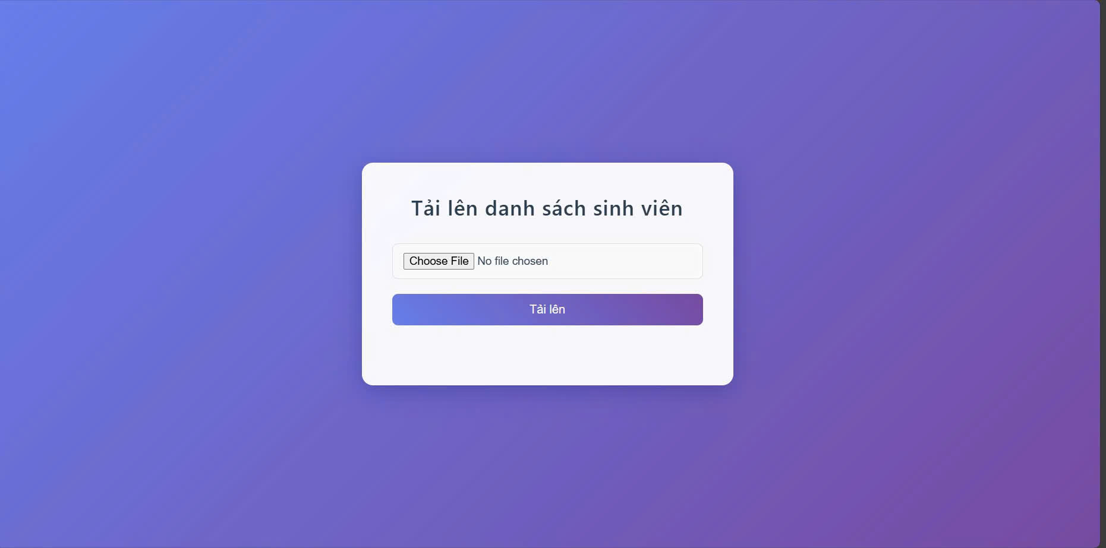

Hình 2.32. Chức năng tải lên danh sách sinh viên

1. Thêm danh sách giáo viên: Tải lên danh sách giáo viên được cung cấp

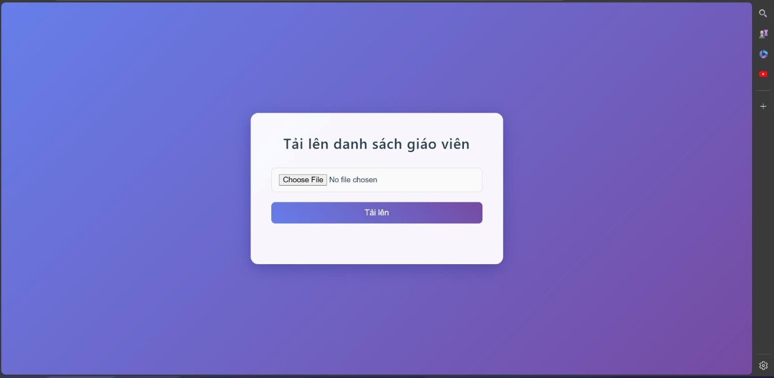

Hình 2.33. Chức năng tải lên danh sách giáo viên

* + 1. ***Thêm chức năng cho giáo viên***

1. Thêm dữ liệu hiển thị
   * + Profile Teacher: Cho phép xem và chỉnh sửa hồ sơ của giáo viên

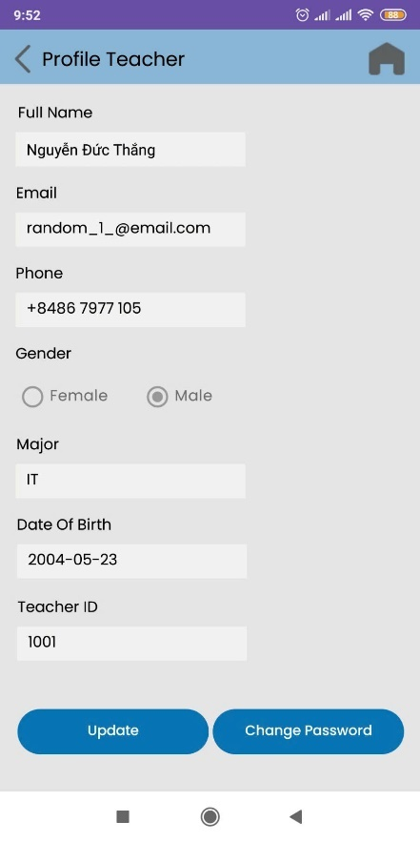

Hình 2.34. Sửa thông tin giáo viên

* Schedule: Xem lịch dạy với các thông tin như
* Lớp học
* Giáo viên
* Ngày dạy
* Thời gian dạy
* Địa điểm
* Ghi chú (Nếu có)

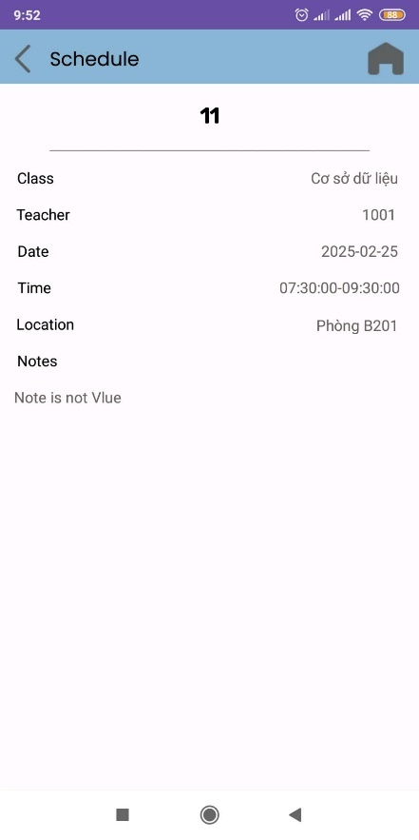

Hình 2.35. Thông tin lịch dạy

* Class List/ Class: Xem danh sách lớp học đã tham gia và số lượng sinh viên

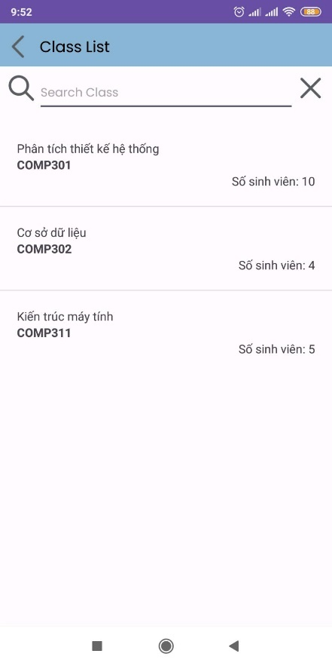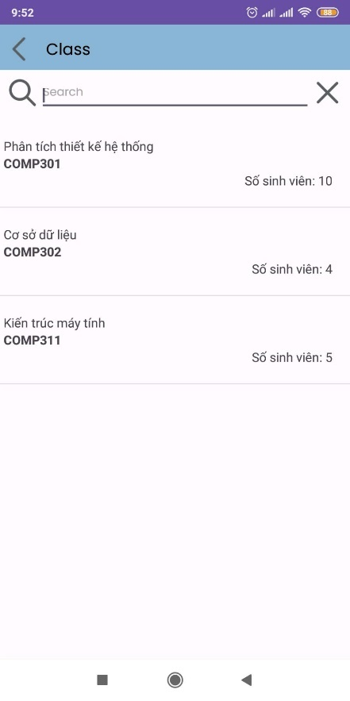

Hình 2.36. Danh sách lớp học

* Student list: Xem danh sách sinh viên tham gia lớp học

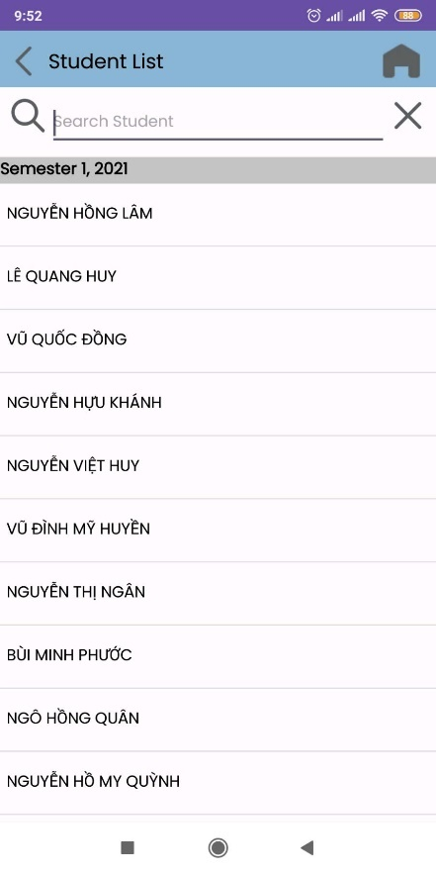

Hình 2.37. Danh sách sinh viên

* Ấn vào tên sinh viên hiện giao diện xem trạng thái điểm danh (Tên, MSV, Thời gian, Trạng thái)

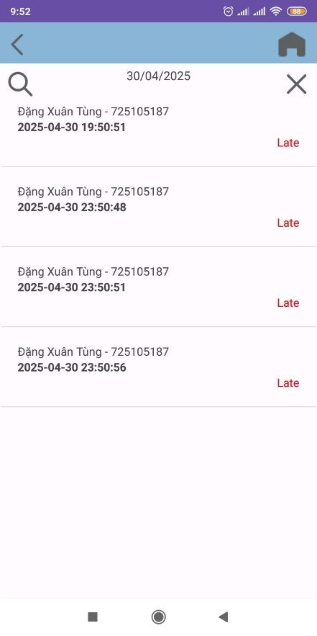

Hinh 2.38. Trạng thái điểm danh của sinh viên

1. Tạo mã QR điểm danh

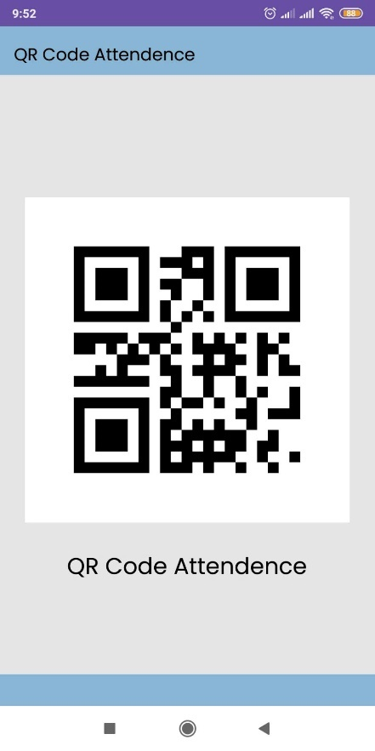

Hình 2.39. QR code điểm danh

* + 1. ***Thêm chức năng cho học sinh***

1. Thêm dữ liệu hiển thị
   * Profile Student: Cho phép sinh viên xem và chỉnh sửa thông tin

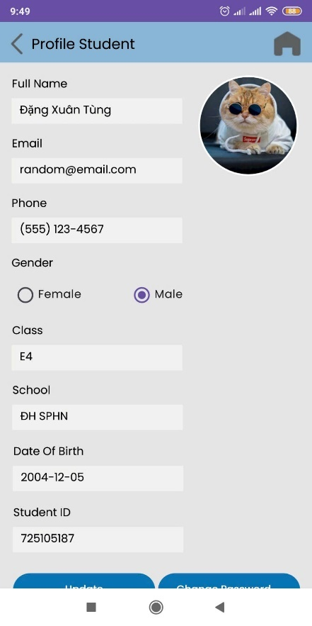

Hình 2.40. Sửa thông tin sinh viên

* Class list: Danh sách lớp học đã tham gia



Hình 2.41. Danh sách lớp học đã tham gia

* Schedule:
* Danh sách lịch học theo ngày
* Ấn vào lớp học để xem thông tin chi tiết về lịch học

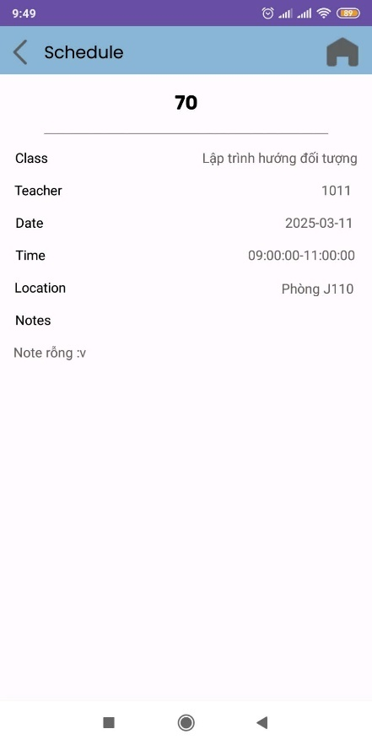

Hình 2.42. Lịch học

1. Điểm danh
   * Quét mã QR để điểm danh

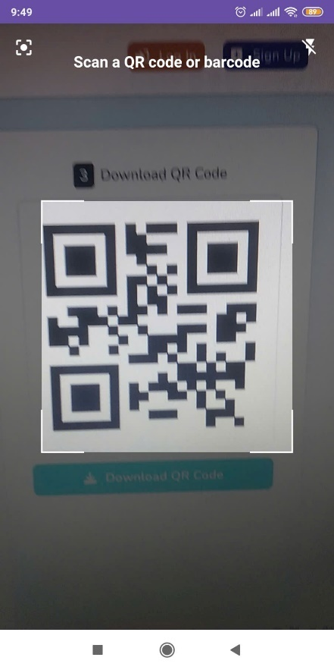

Hình 2.43. Giao diện quét mã

* Present Student List: Trạng thái sau khi đã điểm danh

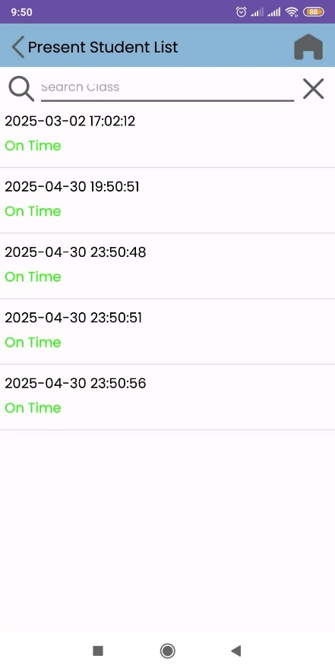

Hình 2.44. Trạng thái điểm danh

* 1. **Đánh giá thử nghiệm**
     1. ***Mục tiêu của đánh giá thử nghiệm***
* Xác nhận các bước cài đặt đã thực hiện thành công và app hoạt động ổn định
* Kiểm tra các chức năng ban đầu của app
* Đánh giá các cải tiến mà nhóm đã phát triển thêm
* Phát hiện và xử lý các lỗi (nếu có) để đảm bảo chất lượng đạt sản phẩm mong muốn
  + 1. ***Quy trình đánh giá thử nghiệm***
       1. Chuẩn bị môi trường thử nghiệm: Cài đặt theo mục 2.3.1
       2. Tải mã nguồn từ Github trong mục 2.3.2
       3. Đảm bảo máy tính đạt yêu cầu tối thiểu: Windows 10, CPU Intel Core i5 hoặc tương đương, RAM 8GB (hoặc 16GB), ổ SSD có đủ dung lượng trống.
       4. Thử nghiệm các chức năng ban đầu:

Kiểm tra các tính năng cơ bản, giao diện

* + - 1. Thử nghiệm các phần phát triển thêm
* Hiệu suất hệ thống:
  + Ứng dụng chạy ổn định trên Android, tối ưu RAM và CPU để giảm tiêu thụ tài nguyên.
  + Đo thời gian xử lý nhận diện mã QR trên các thiết bị khác nhau.
* Độ chính xác của điểm danh:
  + Tỷ lệ nhận diện sai (False Positive/False Negative) được kiểm tra trên tập dữ liệu thực tế.
* Độ chính xác của dữ liệu điểm danh
  + - 1. Kết quả thử nghiệm
* Các thành phần đều có thể sử dụng và hiển thị dữ liệu đã nhập.
* Giáo viên tạo mã QR nhanh chóng, xem dữ liệu điểm danh.
* Sinh viên điểm danh qua mã QR, xem dữ liệu dễ dàng.
  + - 1. Các vấn đề phát sinh và giải pháp
* Vấn đề: Sinh viên vẫn có thể điểm danh dù đã qua giờ học và hiển thị trên dữ liệu điểm danh của giáo viên là muộn.
* Giải pháp: Đặt thêm điều kiện chỉ được điểm danh trong 30p đầu giờ học.
  + - 1. Đề xuất cải tiến
* Chỉnh sửa màu và hình các thành phần cho thuận mắt hơn.
* Đổi tiếng Anh sang tiếng Việt để sử dụng dễ dàng hơn.
* Thêm thống kê dữ liệu điểm danh của sinh viên bằng biểu đồ để giáo viên dễ xác định tình hình của sinh viên.

# **PHỤ LỤC: CÁC BƯỚC TẢI MÃ NGUỒN LÊN GIT/BITBUCKET…**

## 1. **Cài đặt GitHub và môi trường**

### 1.1. Cài đặt GitHub Desktop

* Truy cập vào trang chủ GitHub và tải GitHub Desktop về máy tính. “ <https://desktop.github.com/download/> ”
* Cài đặt GitHub Desktop bằng cách làm theo hướng dẫn trên màn hình.

### 1.2. Đăng nhập vào GitHub trên VS Code

* Mở VS Code và nhấn “ Ctrl+Shift+P” để mở Command Palette.
* Nhập và chọn “GitHub: Sign in” để đăng nhập vào tài khoản GitHub của bạn.

## 2. **Tạo và quản lý Repository**

### 2.1. Tạo Repository trên GitHub

* Truy cập vào trang GitHub và đăng nhập vào tài khoản.
* Sau khi đăng nhập, ở góc phải trên cùng, nhấn vào biểu tượng **+** và chọn **New repository** hoặc sử dụng đường dẫn “ <https://github.com/new> ”
* Nhập thông tin Repository:
* **Repository name**: Nhập tên repository (ví dụ: Study).
* **Description (optional)**: Nhập mô tả về repository (không bắt buộc)
* **Public / Private**:
* **Public**: Mọi người đều có thể thấy repository này.
* **Private**: Chỉ bạn (và những người được cấp quyền) có thể truy cập.
* **Initialize this repository with:**
* Nếu muốn tạo một file README mặc định, tick vào **Add a README file**.
* Nếu muốn thiết lập sau, để trống tùy chọn này.
* Cũng có thể chọn **.gitignore** (dùng để loại trừ các file không cần thiết) và giấy phép **License**.
* Hoàn tất tạo Repository
* Nhấn vào nút **Create repository** để hoàn thành.
* GitHub sẽ chuyển hướng đến trang repository mới tạo và chi tiết hướng dẫn quản lý repo.

### 2.2.Clone Repository bằng Git Bash

* Mở Git Bash tại thư mục cần chứa dự án: Nhấp chuột phải vào thư mục đó và chọn **Git Bash Here**.
* Thực hiện lệnh Clone:
* sử dụng lệnh “ git clone <link-repository> ”
* Sau khi quá trình Clone hoàn tất, Git sẽ tải toàn bộ repository về thư mục hiện tại, sẽ xuất hiện thư mục mới giống tên với repo.

## 3.**Sử dụng Repository với VS Code và môi trường github.**

### 3.1. Đẩy dự án lên repository vừa tạo trên github.

* Sử dụng **File** → **Open Folder** → Chọn thư mục dự án vừa clone để mở trong vs code.
* Khởi tạo Git trong thư mục:
* Điều hướng vào thư mục dự án: “ *cd <link thư mục>* ”
* Khởi tạo Git trong thư mục:
* “*git init*” : Lệnh này sẽ tạo một thư mục .git ẩn, biến thư mục hiện tại thành một repository Git.
* *“ git add README.md* ” : Chỉ thêm file README.md vào **Staging Area**, sẵn sàng để commit.
* *“ git commit -m "first commit" ” : Lưu trạng thái hiện tại vào lịch sử Git với thông điệp "first commit"*
* *“git branch -M main”* : nhánh mặc định là master, đổi từ master thành main.
* *“ git remote add origin <link http của repo>” :* Thêm **remote repository** trên GitHub với alias là origin, origin là tên mặc định cho remote repository chính.
* *“git push -u origin main”:* Đẩy nhánh main lên GitHub.
* Reload lại trang, repo mới đã hiển thị đầy đủ lên github.

### 3.2. Sử dụng github để lưu trữ code

* Sử dụng branch (nhánh) để làm việc nhóm:
* *“git branch”* : Hiển thị danh sách các branch trong repository. Nhánh hiện tại kí hiệu bằng dấu *.
* “*git branch new_branch*” : Tạo branch mới để sử dụng.
* *“git checkout -b new_branch”:*  Tạo **và chuyển ngay** sang branch mới.
* *“git checkout ten_branch”:*  Chuyển sang nhánh có tên “ten_branch”. Nếu branch hiện tại có thay đổi chưa commit, cần commit hoặc stash trước khi chuyển.
* *“git branch -d ten_branch”* : xóa branch có tên “ten_branch”.
* *“git merge ten_branch” :* Gộp ten-branch vào nhánh hiện tại. Nếu có xung đột (conflict), Git sẽ yêu cầu giải quyết bằng cách chỉnh sửa file và commit lại.
* Push branch lên GitHub:
* “*git status*”: xem những thay đổi từ commit trước đó.
* “*git add <file thay đổi>”:* thêm những file thay đổi vào.
* *“git commit -m “nhập thay đổi””*: commit những thay đổi lên repo.
* “*git push origin <ten_branch>”:*  đẩy những thay đổi lên lên repo.
* Cập nhật branch từ nhánh chính (Merge & Pull từ main):
* *“git checkout main"* : chuyển từ nhánh hiện tại sang main
* *“git pull origin main”:* cập nhật code mới nhất từ repo về main.
* *“git checkout ten_branch”* : chuyển sang nhánh cần sử dụng.
* *“git merge main”* : merge những thay đổi từ main về ten_branch.

# **TỔNG KẾT & KẾT LUẬN**

Sau quá trình nghiên cứu và phát triển, nhóm đã xây dựng thành công một ứng dụng hỗ trợ giáo viên trong việc quản lý chuyên cần và điểm danh học sinh. Phần mềm cung cấp các chức năng cơ bản như đăng nhập, quản lý lớp học, điểm danh bằng nhận diện khuôn mặt/mã QR, thống kê chuyên cần và xuất báo cáo dưới dạng Excel/PDF.

Bên cạnh đó, nhóm cũng xác định và đề xuất các hướng phát triển mở rộng trong tương lai, bao gồm:

• Cải thiện UI/UX để tối ưu trải nghiệm người dùng.

• Nâng cao độ chính xác của nhận diện khuôn mặt thông qua việc tích hợp các mô hình AI tiên tiến.

• Cải tiến tính năng quét mã QR nhằm tăng tốc độ nhận diện và hỗ trợ nhiều hình thức quét hơn.

• Tích hợp thông báo tự động qua email/Zalo giúp giáo viên và phụ huynh theo dõi chuyên cần hiệu quả hơn.

• Mở rộng hỗ trợ đa nền tảng, bao gồm iOS và Web để tăng tính linh hoạt của ứng dụng.

Qua quá trình thử nghiệm, phần mềm đã cho thấy tính ổn định khi chạy trên nền tảng Android, tốc độ xử lý điểm danh nhanh chóng và độ chính xác cao. Tuy nhiên, vẫn còn một số lỗi nhỏ như lỗi kết nối mạng hoặc nhận diện sai khuôn mặt trong một số điều kiện ánh sáng nhất định, cần tiếp tục tối ưu trong các phiên bản tiếp theo.

Nhìn chung, dự án đã đạt được các mục tiêu ban đầu đề ra, góp phần hiện đại hóa công tác quản lý chuyên cần trong môi trường giáo dục. Trong tương lai, nhóm sẽ tiếp tục hoàn thiện phần mềm và mở rộng tính năng để đáp ứng tốt hơn nhu cầu thực tế của giáo viên và nhà trường.

# **BẢNG PHÂN CÔNG CÔNG VIỆC**

|  |  |  |  |
| --- | --- | --- | --- |
| STT | Họ tên | Nội dung công việc | Thời gian thực hiện (ước chừng theo ngày/tuần) |
| 1 | Nguyễn Đức Thắng | Cài đặt project, chỉnh sửa CSDL, thêm kết nối API | 6 tuần |
| 2 | Đặng Xuân Tùng | Cài đặt project, chỉnh sửa CSDL, thêm kết nối API | 6 tuần |
| 3 | Nguyễn Thị Minh Thư | Xây dựng giao diện web, tích hợp API của back-end | 3 tuần |
| 4 | Nguyễn Thị Như Sao | Tổng kết và viết báo cáo | 2 tuần |
| 5 | Hoàng Anh Tú | Phát triển thêm chức năng | 4 tuần |

# **TÀI LIỆU THAM KHẢO**

[1] [Giáo trình đảm bảo chất lượng phần mềm - PTIT](https://cst.hnue.edu.vn/mod/resource/view.php?id=132646)

[2] [Giáo trình kiểm thử phần mềm - VNU](https://cst.hnue.edu.vn/mod/resource/view.php?id=132645)

[3] [Bài 2 - Các phương thức Request trong REST API và các trạng thái của Response](https://anhtester.com/blog/api-testing-with-postman/api-postman-bai-2-cac-phuong-thuc-request-trong-rest-api-va-cac-trang-thai-cua-response)

[4] [Đề tài: Kiểm thử trên thiết bị di động](https://fr.slideshare.net/slideshow/luan-van-kiem-thu-phan-mem-tren-thiet-bi-di-dong-hay-9d/202603962#5)

[5] [Slide - Kiểm thử và đảm bảo chất lượng phần mềm - HNUE](https://cst.hnue.edu.vn/course/view.php?id=5811)

[6] [Các thành phần chính của Postman](https://www.guru99.com/vi/postman-tutorial.html)